ACM-TACO投稿流程和要求

对于文章的具体要求在第七页和第十页

**（零）预备：账号注册**

这一步是为了注册 ORCID 和 ACM 的账号，已经有账号的可以忽略不看对于 ACM 的不同杂志，是由不同的投稿账号的，这一点需要注意

1. 注册 ORCID，ORCID 类似于你的身份证号码，即使你的名字改变，但是号码是不变的。

（1） 进入 orcid 官网ORCID

（2） 选择右上方的 SIGN IN/REGISTER



（3） 依次填入所需的信息

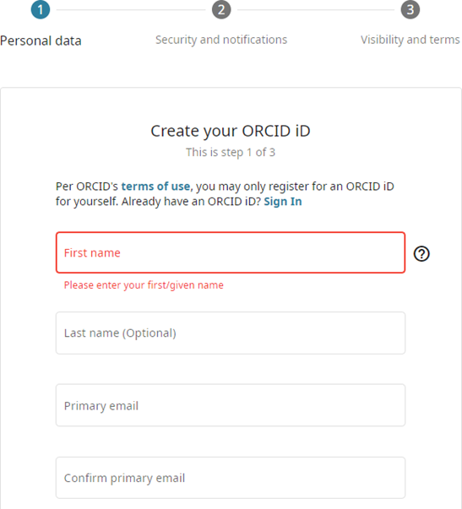

2. 注册 ACM 账号

（1）进入TACO的主页[ACM TRANSACTIONS ON ARCHITECTURE AND CODE OPTIMIZATION Home](https://dl.acm.org/journal/taco)

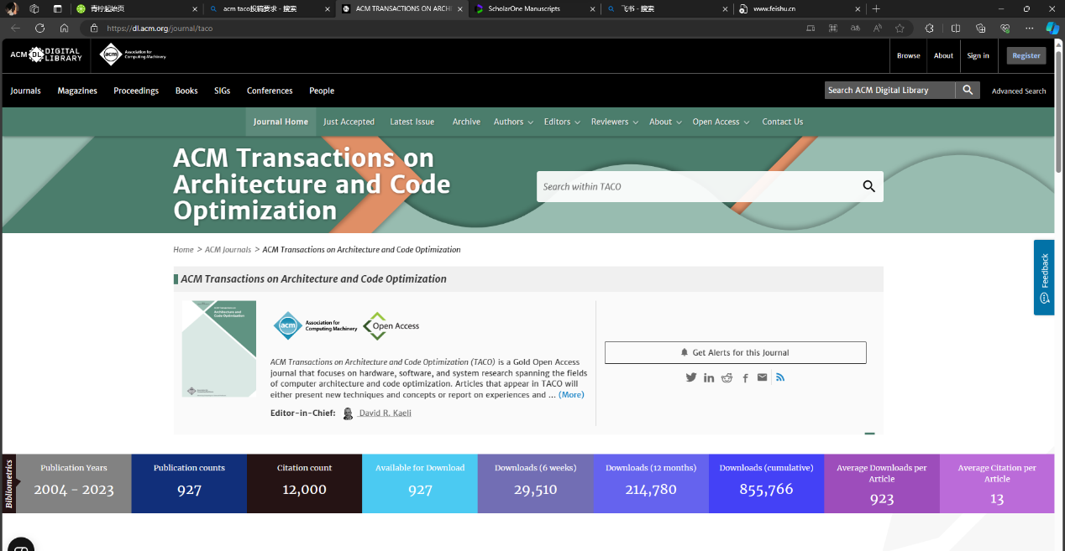

（2）找到 submission site，这个选项几乎所有的期刊都有。

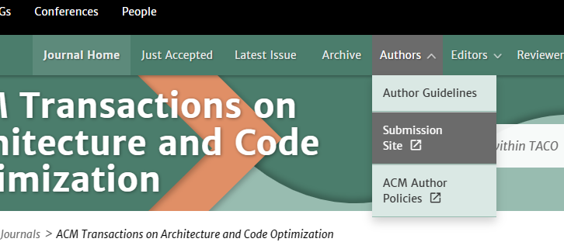

（3）点击创建账户

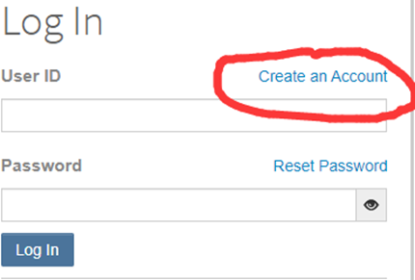

（4）点击 Associate your existing ORCID id

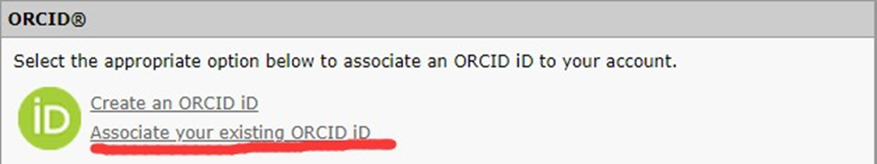

（5）在弹出页面中点击授权

（6）这一部分因为授权了ORCID id，有很多东西会自动填充（ORCID id在IEEE的投稿流程中已经注册过）

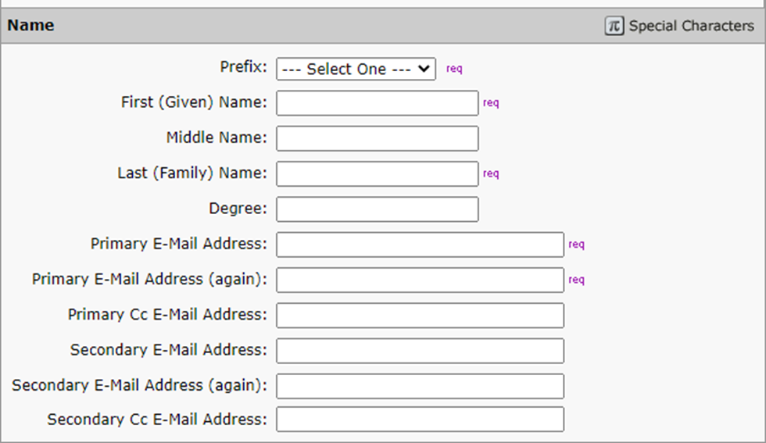

（8）之后就是输入地址和密码，按实际情况填写即可。在地址注册选项Institution可以直接输入Huazhong University of Science and Technology然后选择对应的学校

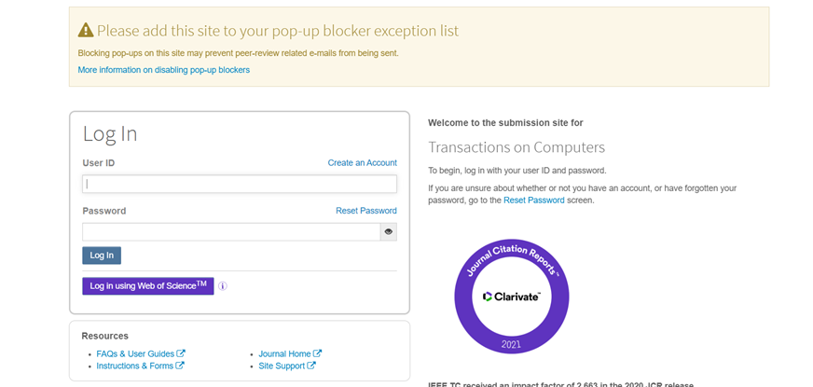

注册完毕之后点击Submission site会出现上图登录界面，要求的ID就是注册时输入的邮箱。

**（一）论文写作及投稿要求**

1．ACM的模板以及投稿要求均在taco首页的author guideline中

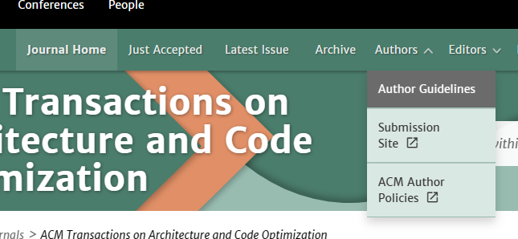

2．进入之后就是具体的投稿要求和审稿流程，关于页面的要求如下：

页数限制：

原始提交：20 页，使用 7x10 ACM 提交格式。这 20 页包括文字、图表，但没有参考文献。这是初始提交的严格限制。

手稿的修订版：25页，包括参考文献。

最终版本：在任何情况下，ACM TACO 都不会发表超过 25 页的论文。没有购买其他页面的选项。

稿件类型

原创作品：这是以前从未以任何形式发表过的手稿。需要在提交的第一页添加脚注，并标明“新论文，不是会议论文的扩展”。

会议扩展：这是一份扩展先前发表的会议论文的手稿。在提交时，会议论文应该被接受，最好也发表。需要在提交的第一页添加脚注，并标明“会议论文的扩展”。脚注的其余部分需要引用会议论文，并说明此提交如何比之前的会议论文增加了 30% 的新材料。

很难正式定义“30% 的新材料”，但以下指南可能会有所帮助：

- 如果现有稿件不包含原始论文中未提及的新见解，则在现有稿件上增加 30% 的页面是不够的。

- 如果这种评估只是证实了原始论文的发现，那么在更多的基准上评估一项技术是不够的。

- 如果这些信息不能带来额外的见解或结论，那么提供有关特定实现的更多细节是不够的。最好将此类信息作为辅助材料添加到数字图书馆的原始论文中。

在任何情况下，被接受的ACM TACO论文都应该包含足够数量的新见解，使论文值得阅读和引用。否则，发布它就没有意义了。

具体要求参考相关网页：[ACM TRANSACTIONS ON ARCHITECTURE AND CODE OPTIMIZATION Author Guidelines | ACM Digital Library](https://dl.acm.org/journal/taco/author-guidelines)

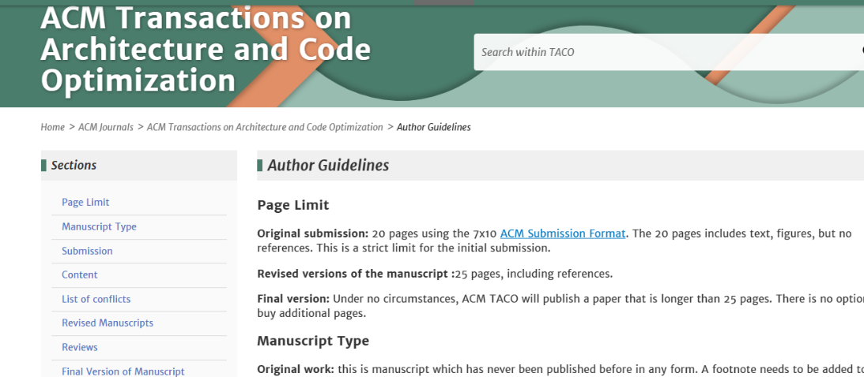

3．在该页面中有一个模板的链接

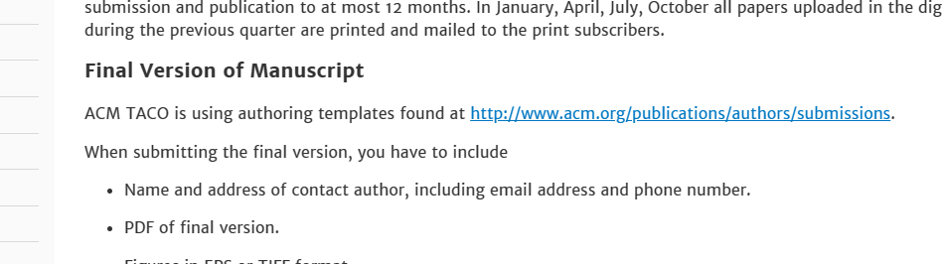

目前已下载需要用到的模板，会将其与本文档一起压缩。同时该页面还有overleaf的线上模板可以使用

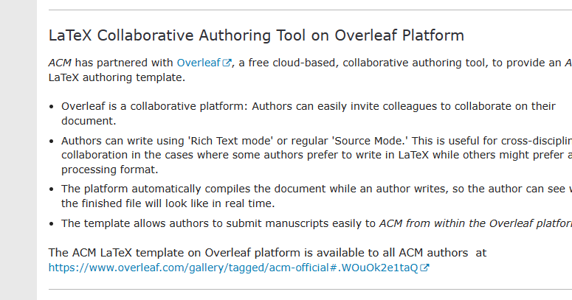

**（二）投稿过程**

1．按照（零）中的流程登录submission site，选择author，点击begin submission

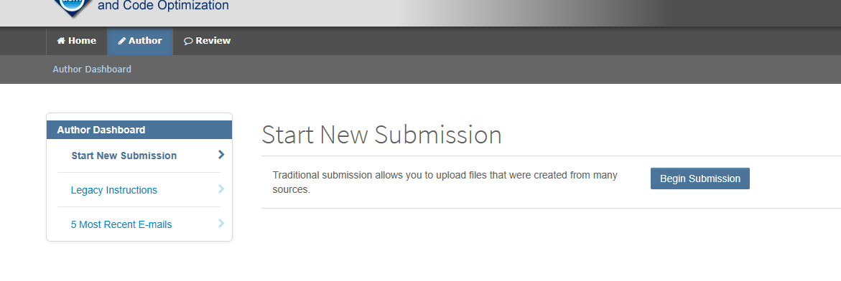

之后会进入投稿页面

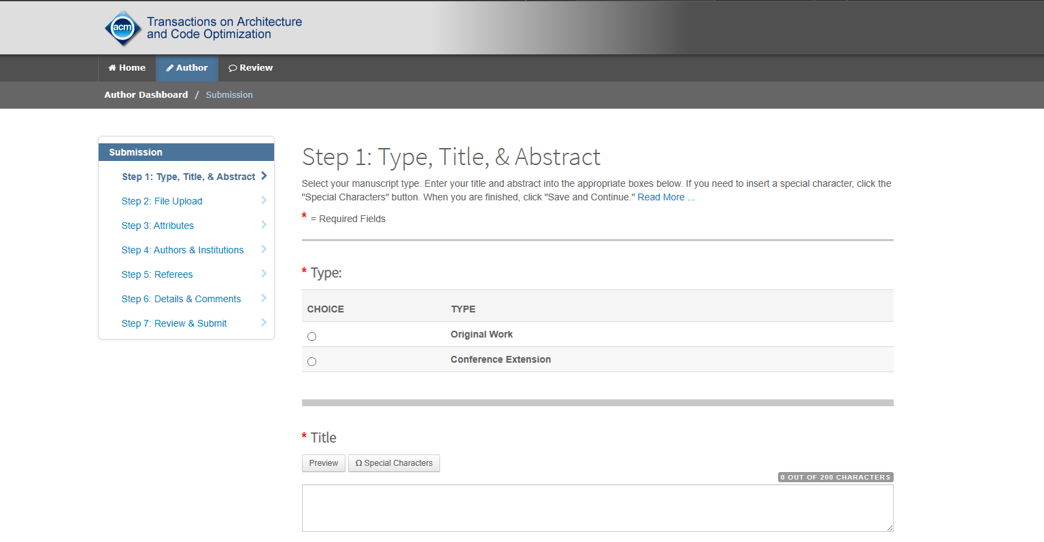

之前IEEE TC关于投稿的流程是源于知乎的内容，关于ACM TACO则暂时没有在网络上找到相关的投稿流程记录。